Податок на землю: хто і як може отримати пільги
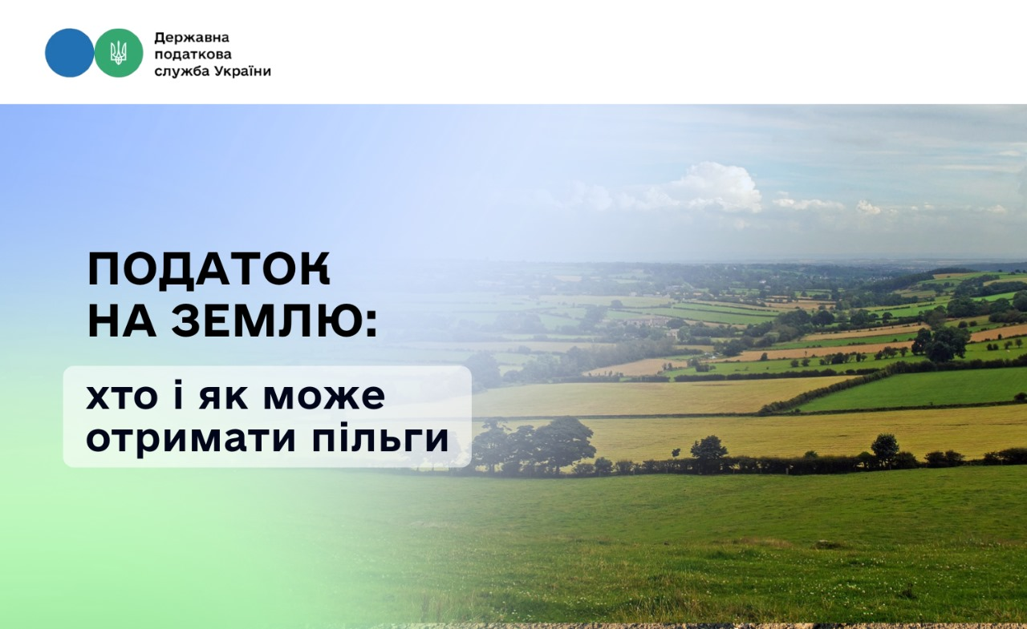
Окремі категорії громадян мають право на звільнення від сплати земельного податку або надання податкових пільг. Це передбачено Податковим кодексом України (ст. 281) та іншими нормативними актами.
Категорії громадян, звільнені від земельного податку (ст. 281 ПКУ):
особи з інвалідністю I та II групи;
фізичні особи, які виховують трьох і більше дітей віком до 18 років;
пенсіонери (за віком);
ветерани війни та особи, на яких поширюється дія Закону України «Про статус ветеранів війни, гарантії їх соціального захисту»;
громадяни, які постраждали внаслідок Чорнобильської катастрофи.
Граничні норми площі земель, на які поширюється пільга:
для ведення особистого селянського господарства – до 2 га;
для будівництва та обслуговування житлового будинку, господарських будівель та споруд (присадибна ділянка): у селах – до 0,25 га, у селищах – до 0,15 га, у містах – до 0,10 га;
для індивідуального дачного будівництва – до 0,10 га;
для будівництва індивідуальних гаражів – до 0,01 га;
для ведення садівництва – до 0,12 га.
Пільги для власників земель/паїв
Власники земель або паїв, переданих в оренду платнику єдиного податку 4-ї групи, на час оренди звільняються від земельного податку.
Важливо!
Якщо у вас декілька ділянок одного виду використання щоб скористатися пільгою то:
до 1 травня подайте заяву до податкової із зазначенням, на які ділянки поширюється пільга;
якщо право на пільгу з’явилося протягом року – подайте заяву протягом 30 днів.
Пільга починає діяти з місяця, що настає після подання заяви (або з наступного податкового року, якщо пропущені строки).
Якщо право на пільгу втрачено – податок починає нараховуватися з наступного місяця після втрати.
Пільги під час воєнного стану
Не нараховується та не сплачується плата за землю (земельний податок та орендна плата за земельні ділянки державної та комунальної власності), що розташовані:
на територіях активних бойових дій або тимчасово окупованих рф:
для фізичних осіб пільга діяла з 01.01.2022 до 31.12.2022,
для юридичних осіб та фізичних осіб підприємців – з 01.03.2022 по 31.12.2022.
З 01.01.2023 року – з першого числа місяця початку і до останнього числа місяця завершення активних бойових дій/окупації.
Дати визначаються відповідно до даних Переліку територій, на яких ведуться (велися) бойові дії або тимчасово окупованих рф, затвердженого Постановою КМУ.
З 01.05.2024 – на територіях, де функціонують державні електронні інформаційні ресурси.
Земельні ділянки, що підлягають консервації або забруднені вибухонебезпечними предметами
Власники земельних ділянок можуть отримати податкову пільгу по платі земельного податку, якщо їхня земля:
перебуває у консервації,
забруднена вибухонебезпечними предметами,
або визнана непридатною для використання через загрозу такого забруднення.
Рішення про надання пільги приймає сільська, селищна, міська рада або військова/військово-цивільна адміністрація (далі – Ради).
Земельні ділянки у консервації
Податок не нараховується:
для земель державної та комунальної власності – з першого числа місяця затвердження проєкту консервації до кінця місяця, в якому завершуються заходи з охорони земель (за даними Державного земельного кадастру);
для земель приватної власності – з моменту внесення даних до кадастру про заходи з охорони земель до кінця місяця завершення заходів.
Після завершення заходів податок відновлюється з першого числа наступного місяця.
Якщо даних у контролюючого органу немає, податок нараховується за даними, які подає платник. У разі розбіжностей контролюючий орган перераховує суму податку протягом 10 робочих днів.
Земельні ділянки, забруднені вибухонебезпечними предметами
Податок не нараховується за час, коли ділянка вважається забрудненою згідно з даними Державного земельного кадастру:
з першого числа місяця, коли починається обстеження території операторами протимінної діяльності;
до останнього числа місяця, коли ділянка визнається придатною для використання.
Для територій з активними бойовими діями чи тимчасовою окупацією цей період розраховується з місяця після завершення бойових дій чи окупації, за умови подання заяви власником та прийняття рішення Ради про пільги.
Податок відновлюється з першого числа місяця, наступного за місяцем, в якому ділянку визнано придатною.
Земельні ділянки з потенційною загрозою забруднення
Податок не нараховується з першого числа місяця прийняття Радою рішення про надання пільги (на підставі заяви власника) і до останнього числа місяця:
завершення строку дії пільги,
скасування рішення,
початку обстеження ділянки операторами протимінної діяльності.
Якщо у контролюючого органу відсутні дані, податок нараховується за інформацією платника; у разі розбіжностей він коригується протягом 10 робочих днів.
Ради можуть щороку ухвалювати рішення про індивідуальні податкові пільги (з обов’язковим зазначенням кадастрових номерів) за заявою платника.
Земельні ділянки, на яких об'єкти житлової та/або нежитлової нерухомості знищені внаслідок бойових дій:
Інформація про знищені об’єкти має бути внесена до Державного реєстру майна, пошкодженого та знищеного внаслідок бойових дій, терористичних актів, диверсій, спричинених збройною агресією російської федерації проти України
Не нараховується та не сплачується плата за землю за земельні ділянки в межах площ:
для фізичних осіб – власників знищених об’єктів житлової нерухомості:
у селах – не більше 0,25 га,
у селищах – не більше 0,15 га,
у містах – не більше 0,1 га.
для фізичних осіб – власників знищених об'єктів нежитлової нерухомості:
100 % площі земельної ділянки – якщо площа знищеного об’єкта житлової та нежитлової нерухомості більше або дорівнює 1/3 загальній площі земельної ділянки, на якій був розташований такий об’єкт;
50 % площі – якщо така площа не перевищує 1/3.
Плата за землю не нараховується та не сплачується:
з місяця знищення нерухомості згідно з Реєстром пошкодженого майна,
до останнього числа місяця відновлення нерухомості, скасування воєнного стану, але не пізніше 01.01.2026.

